Памятка для родителей
ПАМЯТКА О ПЕЧНОМ ОТОПЛЕНИИ

Неправильно сложенная печь может стать причиной пожара в доме. Чтобы этого не случилось, не поручайте кладку печи лицам, не знакомым с правилами пожарной безопасности при устройстве печного отопления.
Перед началом отопительного сезона печи необходимо проверить и отремонтировать, дымоходы следует очистить от сажи и побелить. Неисправные печи, камины и дымоходы не должны допускаться к эксплуатации.
Печь обязательно должна быть белой это позволит своевременно обнаруживать неисправности, трещины в печи которые могут привести к пожару, так как на белом фоне хорошо заметен черный след от дыма.
Для отвода дыма следует применять вертикальные дымовые трубы без уступов. В местах пересечения дымовых труб со сгораемыми конструкциями расстояние от внутренней поверхности дымовых каналов до этих конструкций должно быть не менее 38 см.
Для защиты сгораемого и трудносгораемого пола перед топкой печи следует предусмотреть металлический лист размером 70х50 см. Под каркасными печами и кухонными плитами на ножках полы необходимо защитить кровельной сталью по асбестовому картону толщиной 10 мм. Высота металлических ножек у печей должна быть не менее 100 мм.
Запрещается:
1. Перекаливать печи.
2. Применять для розжига легковоспламеняющиеся жидкости.
3. Топить углем печи, не приспособленные для этой цели.
4. Применять для топки дрова, не позволяющие по размерам закрыть дверцу.
5. Оставлять топящуюся печь с открытой дверцей без присмотра, а так же поручать надзор за ней малолетним детям.
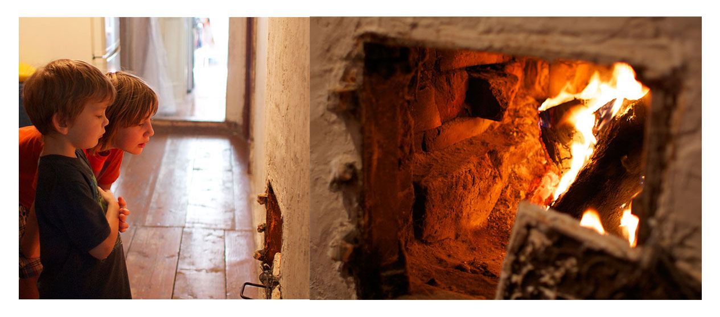

ПАМЯТКА О МЕРАХ ПОЖАРНОЙ БЕЗОПАСНОСТИ
ДЛЯ ДОМОВ С ПЕЧНЫМ ОТОПЛЕНИЕМ
С наступлением холодной погоды возрастает количество пожаров в жилых домах. Это связано с частой эксплуатацией электротехнических и отопительных приборов. Чтобы избежать трагедии, вам предлагается выполнить следующие мероприятия:
- своевременно ремонтируйте отопительные печи;
- очистите дымоходы от сажи;
- заделайте трещины в кладке печи и дымовой трубе песчано-глинистым раствором, оштукатурьте и побелите;
- на полу перед топочной дверкой прибейте металлический лист размером 50*70 см.;
- не допускайте перекала отопительной печи;
- не растапливайте печь легко воспламеняющимися жидкостями;
- отремонтируйте электропроводку, неисправные выключатели, розетки;
- отопительные электрические приборы, плиты содержите в исправном состоянии подальше от штор и мебели на несгораемых подставках;
- не допускайте включение в одну сеть электроприборов повышенной мощности, это приводит к перегрузке в электросети;
- не применяйте самодельные электронагревательные приборы;
- проверти, чтобы расстояние от газового баллона до газовой плиты было не менее 0,5 м, до радиаторов отопления и печей – 1 метр, топочных дверок печей – 2 метра;
- не допускайте устройство вводов газопровода в дом через подвальное помещение;
- двери из помещения, где установлены газовые приборы, выполнить открывающимися по ходу выхода из помещения;
- разместить у входа в жилой дом, предупреждающий знак: «Огнеопасно, Баллоны с газом!»;
- запрещается проверка герметичности соединений газового оборудования с помощью источников открытого пламени (спички, зажигалки, свечи);
- перед уходом из дома проверяйте выключение газового и электрического оборудования;
- будьте внимательны к детям, не оставляйте малышей без присмотра;
- курить в строго отведенных местах. Напоминаем, что курение в постели, особенно в нетрезвом виде, часто приводит к пожару, причина которого – непотушенный окурок;
- желательно иметь в доме средства первичного пожаротушения (огнетушитель).

Что делать если произошел пожар?:
1. Сообщить о пожаре по телефону - «01» с сотового телефона 112; 010.
2. Эвакуировать людей (сообщить о пожаре соседям).
3. По возможности принять меры к тушению пожара (обесточить помещение, использовать первичные средства пожаротушения). Если самостоятельно справится с огнем не удается, то лучше не рисковать. Покинуть помещение, закрыть дверь и ждать приезда пожарных.
При пожаре люди гибнут в основном не от воздействия открытого огня, а от дыма, всеми способами защищайтесь от него:
- пригнитесь к полу – там остается прослойка воздуха 15-20 см;
- дышите через мокрую ткань или полотенце;
- в дыму лучше всего двигаться ползком вдоль стены по направлению к выходу
Категорически запрещается:
Оставлять детей без присмотра с момента обнаружения пожара и до его ликвидации.
Бороться с пламенем самостоятельно, не вызвав предварительно пожарных, если Вы не справились с загоранием на ранней стадии его развития.
ПОМНИТЕ!
СОБЛЮДЕНИЕ МЕР ПОЖАРНОЙ БЕЗОПАСНОСТИ –
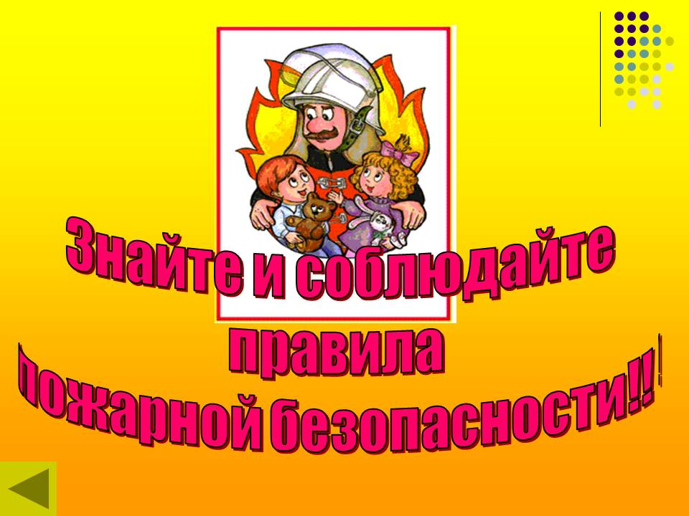
ЭТО ЗАЛОГ ВАШЕГО БЛАГОПОЛУЧИЯ, СОХРАННОСТИ ВАШЕЙ СОБСТВЕННОЙ ЖИЗНИ И ЖИЗНИ БЛИЗКИХ ВАМ ЛЮДЕЙ!

